

**Gebruikshandleiding Snelwissel 2600 KG kraan   
KX61-3**

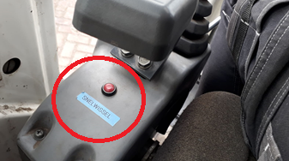

**Stap 1**

Houdt het rode knopje dat zich onder de linker armsteun bevindt ingedrukt.

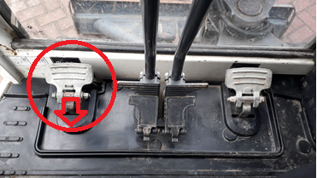  
**Stap 2**

Klap het linker bedieningspedaal naar beneden.

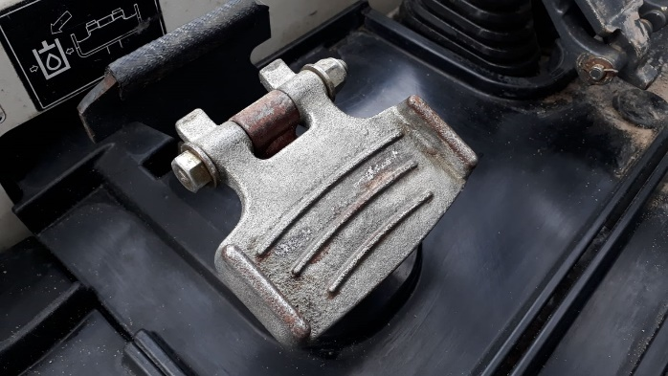**Stap 3**

Druk met uw voet op de linker of rechterkant van het pedaal, hierdoor wordt de snelwissel in of uit geschoven. Verricht deze handeling in combinatie met stap 1